Kedves Szülők!

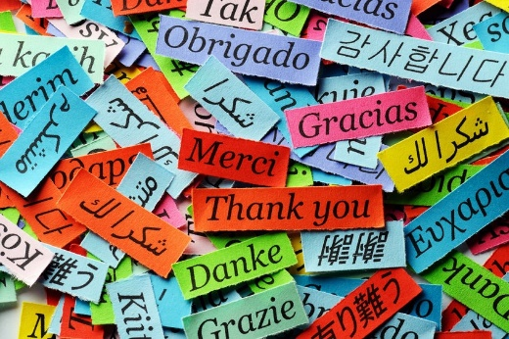
Iskolánkban negyedik osztályba lépve a diákok választhatnak, hogy az angol nyelvvel vagy a némettel szeretnének-e megismerkedni. Bár az angol nyelv nagyon fontos tudás napjainkban, de vannak olyan diákjaink, akik családban vagy más környezetben már elsajátítják azt, így a németet is évről-évre többen választják. Ismerkedésként heti 2 órában a saját osztálytársaikkal, játékos-dalos és elsősorban beszéden alapuló órákkal keltjük fel az érdeklődést és szerettetjük meg a nyelvet.
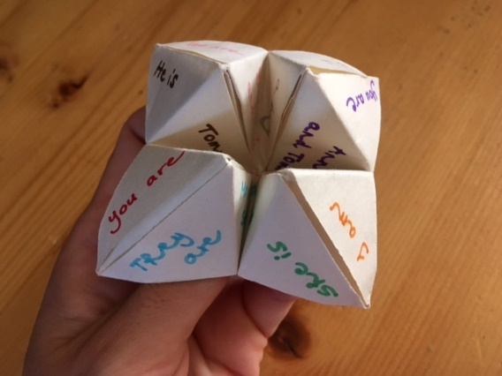
Felsőbe lépve a diákok az angol nyelvet csoportbontásban tanulják, aminek célja kisebb létszámú, körülbelül azonos tudású csoportok létrehozása. Ekkor az egész évfolyam egy időben, három csoportban, saját szintjének megfelelő órákon vesz részt, innentől kezdve heti 3 órában. Megszilárdítjuk az eddigi tudást és nyelvtan segítségével rendszerezzük.
Felső tagozatban a német nyelv tanulása egy csoportban folyik, ennek az oka a jelentkezők kis száma. Természetesen, ha nagyobb a jelentkezők létszáma, itt is van lehetőségünk a csoportbontásra.
7. év elejétől aki szeretné, a heti 3 óra helyett heti 5 órában is tanulhatja a nyelvet, emelt nyelvi csoportokban. Ez lehetővé teszi a nyelvtudás elmélyítését, sikeres helytállás esetén nyolcadik évvégére nyelvvizsga közeli szint elérését.

Természetesen lehet az eddig megszokott heti három órás haladásnál is maradni, a tananyag ugyanaz, csak a tempó lassabb.
Bármelyik formában is tanuljon, nyolcadik évvégre stabil, használható nyelvtudással szeretnénk elengedni diákjainkat!

